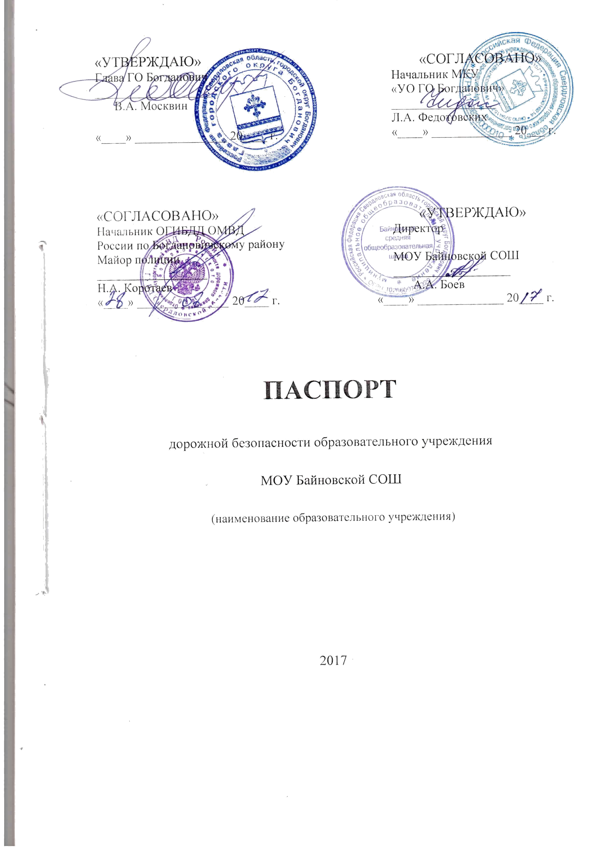
Общие сведения

муниципальное общеобразовательное учреждение
Байновская средняя общеобразовательная школа
(полное наименование образовательного учреждения)
Юридический адрес: 623521, Свердловская область, Богдановичский район, село Байны, улица Марта, 5
Фактический адрес: 623521, Свердловская область, Богдановичский район, село Байны, улица Марта, 5

Руководители образовательного учреждения:
Директор (руководитель) Боев Анатолий Александрович (34376) 32-2-45
(фамилия, имя, отчество) (телефон)
Заместитель директора
по учебной работе Ерыгина Ольга Геннадьевна (34376) 32-3-74
(фамилия, имя, отчество) (телефон)
Заместитель директора
по воспитательной работе Соколова Ольга Александровна (34376) 32-3-74
(фамилия, имя, отчество) (телефон)
Ответственные работники
муниципального органа
образования МУУЩ ГО Богданович И.С. Кожухарь ) ( должность) (фамилия, имя, отчество)
(34376) 2-39-25
(телефон)
Ответственные от
Госавтоинспекции:
инспектор по пропаганде ОГИБДД ОМВД России по Богдановичскому району С.Е. Шишкин
(должность) (фамилия, имя, отчество)

(34376)5-01-00
(телефон)
Ответственные работники
за мероприятия по профилактике
детского травматизма учитель Долгих Татьяна Капитоновна
(должность) (фамилия, имя, отчество)
(34376) 32-3-74 (телефон)
Руководитель или ответственный
работник дорожно-эксплуатационной
организации, осуществляющей
содержание улично-дорожной
сети (УДС)∗
директор ООО «Посёлок» Дёмин Александр Иванович (34376) 5-47-58 (фамилия, имя, отчество) (телефон)
Руководитель или ответственный
работник дорожно-эксплуатационной
организации, осуществляющей
содержание технических средств
организации дорожного
движения (ТСОДД)*
директор ООО «Посёлок» Дёмин Александр Иванович (34376) 5-47-58
(фамилия, имя, отчество) (телефон)

Количество учащихся 346
Наличие уголка по БДД имеется на первом этаже
(если имеется, указать место расположения)
Наличие класса по БДД имеется
(если имеется, указать место расположения)
Наличие автогородка (площадки) по БДД имеется площадка

Наличие автобуса в образовательном учреждении один автобус
(при наличии автобуса)
Владелец автобуса МОУ Байновская СОШ
(образовательное учреждение, муниципальное образование и др.)

Время занятий в образовательном учреждении:
1-ая смена: 08 час. 10 мин. – 14 час. 05 мин.
внеклассные занятия: 12 час. 35 мин. – 16 час. 00 мин.

Телефоны оперативных служб:
9-01; +73437622346 – служба спасения
9-02; +73437622220 – отдел внутренних дел
9-03; +73437623110 – скорая помощь
2-26-58 – Федеральная служба спасения
Единый телефон спасения - 112

Содержание
- План - схемы образовательного учреждения
1. Район расположения образовательного учреждения, пути движения транспортных средств и детей (обучающихся, воспитанников)…..с.5-6
2. Организация дорожного движения в непосредственной близости от образовательного учреждения………………………………………с.7
3. Маршруты движения организованных групп детей от образовательного учреждения к стадиону…………………………..с.8
4. Пути движения транспортных средств к местам разгрузки/погрузки и рекомендуемые безопасные пути передвижения детей по территории образовательного учреждения……………………………с.9
5. Автобусные маршруты (подвоз учащихся из близлежащих населённых пунктов)………………………………………………с.10-14
6. Безопасное расположение остановки автобуса у образовательного учреждения……………………………………………………………с.14
7. План – схема движения транспортных средств и детей (обучающихся, воспитанников) при проведении дорожных ремонтно – строительных работ вблизи образовательного учреждения………с.15
II. Информация об обеспечении безопасности перевозок детей специальным транспортным средством (автобусом)

I. План - схемы образовательного учреждения
1. Район расположения образовательного учреждения, пути движения транспортных средств и детей (обучающихся, воспитанников)

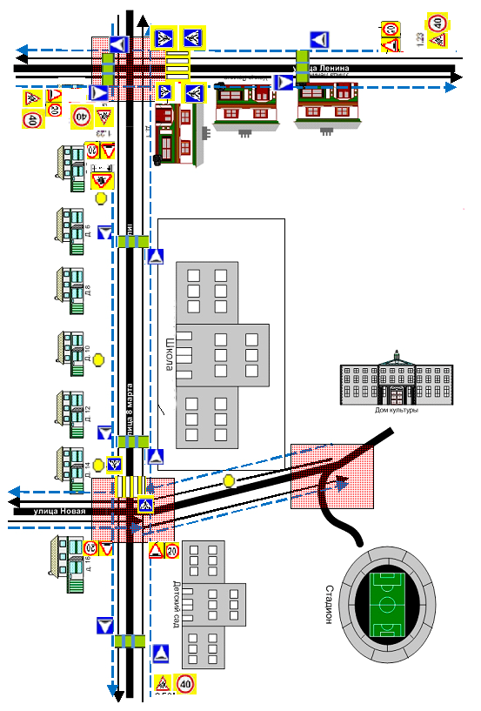
- искусственное освещение
- искусственная неровность  - опасные участки | - движение ТС

2. Схема организации дорожного движения в непосредственной близости от образовательного учреждения с размещением соответствующих технических средств организации дорожного движения, маршрутов движения детей
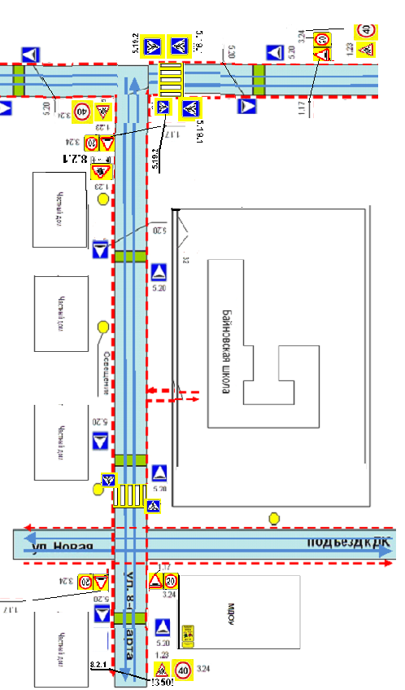
- направление движения транспортного потока | - направление движение детей
- искусственное освещение
- искусственная неровность
3. Маршруты движения организованных групп детей от образовательного учреждения к стадиону

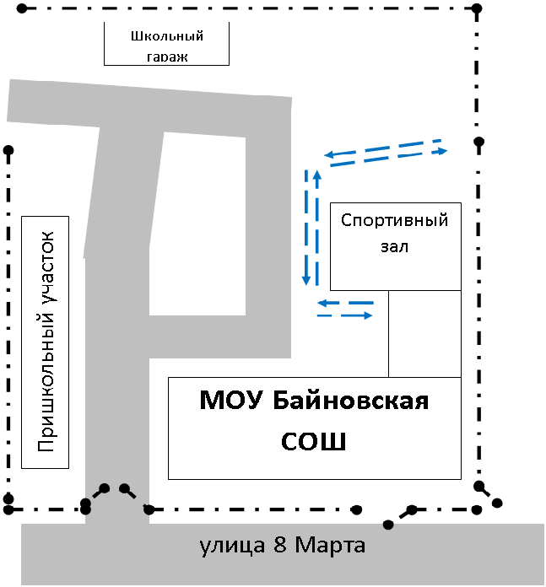

- направление безопасного движения группы детей к стадиону

4. Пути движения транспортных средств к местам разгрузки/погрузки и рекомендуемые безопасные пути передвижения детей по территории образовательного учреждения

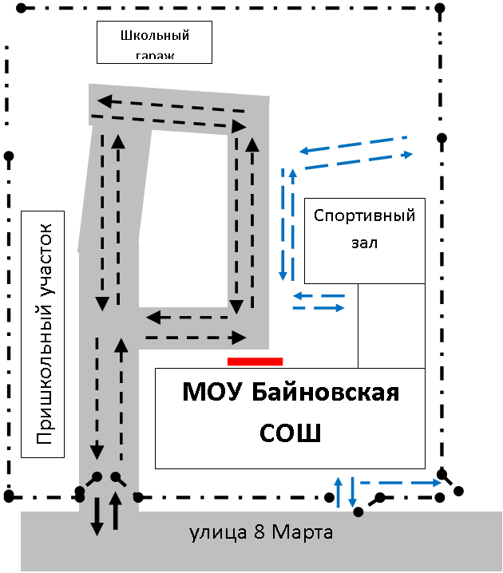

- движение детей и подростков на территории образовательного учреждения | - движение грузовых транспортных средств на территории образовательного учреждения
- выезд/въезд грузовых транспортных средств | - место разгрузки/погрузки грузовых транспортных средств
5.Автобусные маршруты(подвоз учащихся из близлежащих населённыхпунктов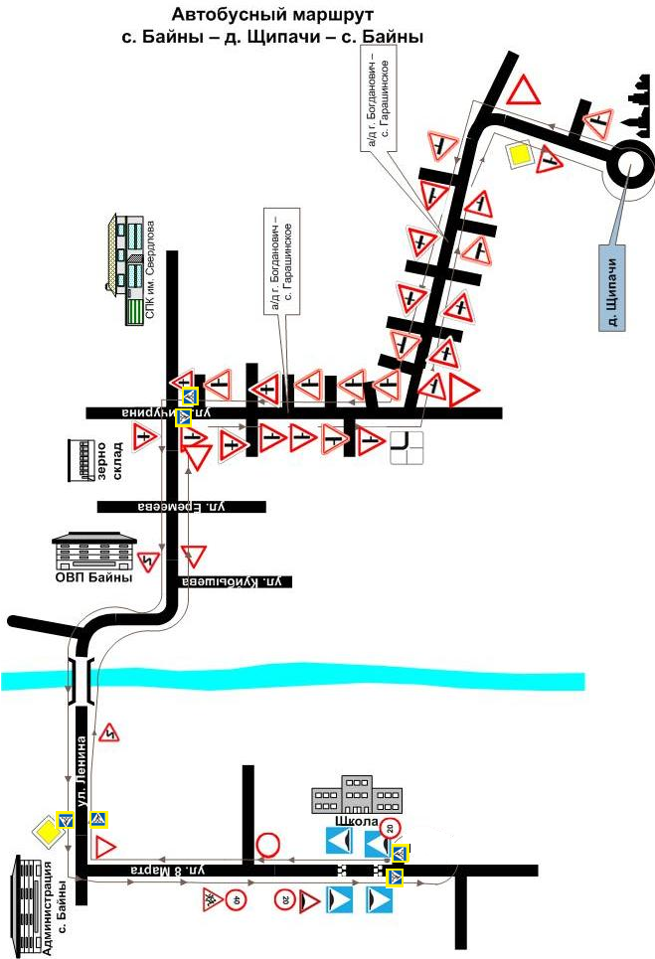
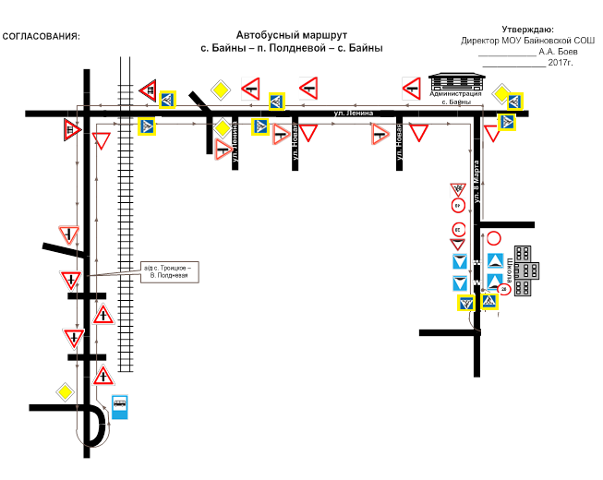

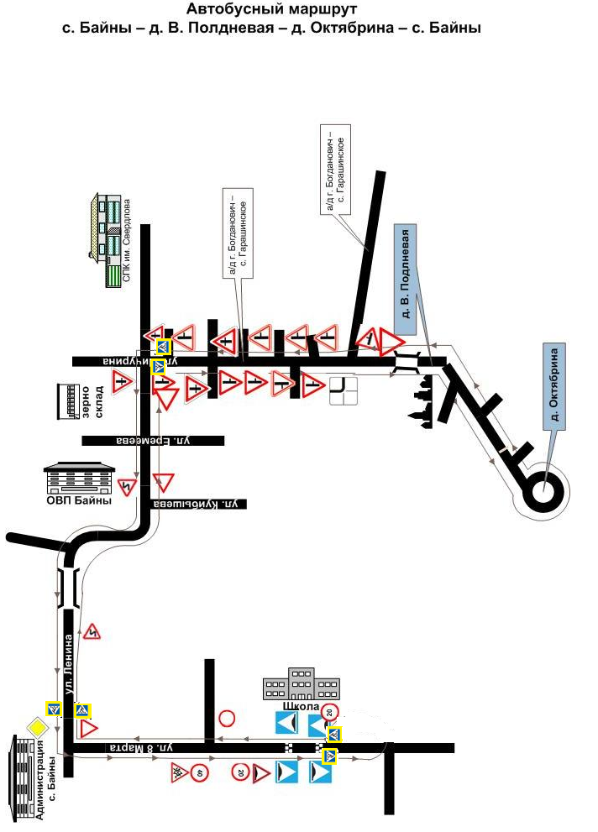
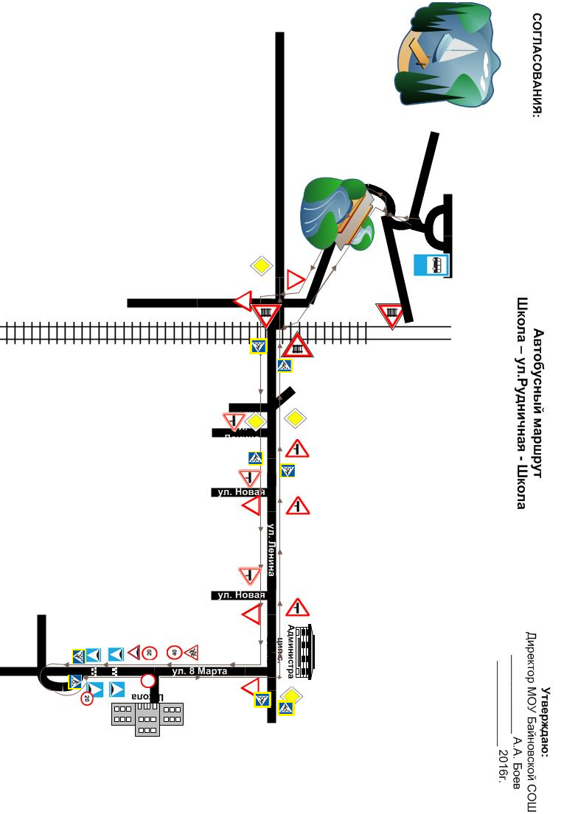
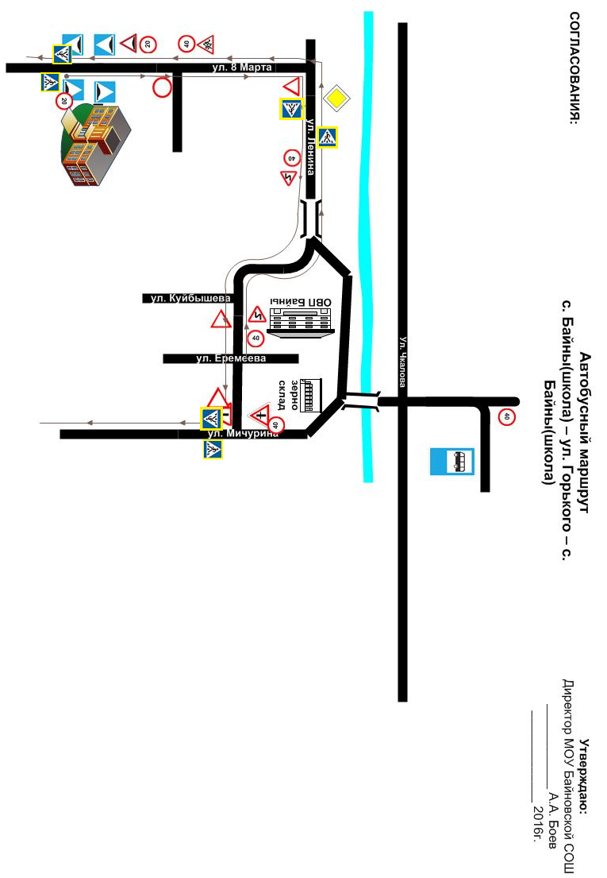
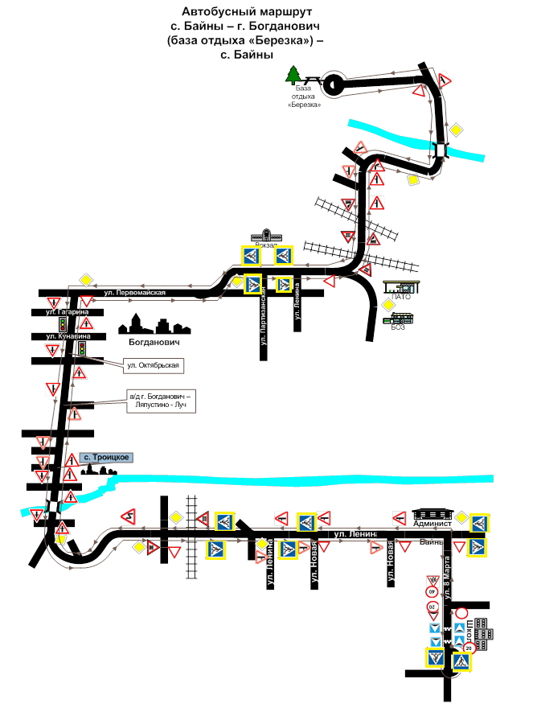

6. Безопасное расположение остановки автобуса у образовательного учреждения

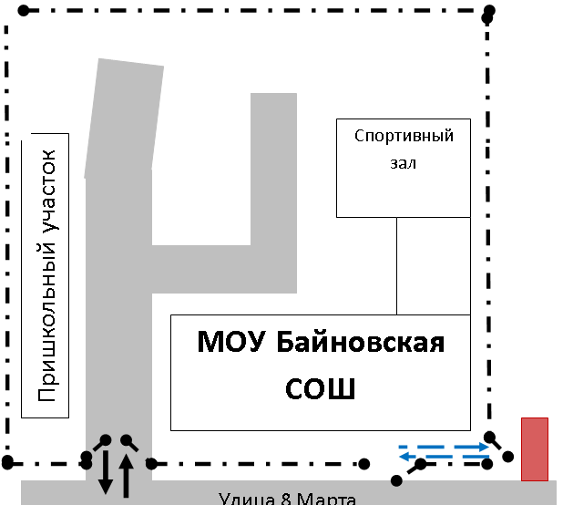

- безопасное место посадки высадки детей | - движение школьного автобуса
- движение детей и подростков к месту посадки/высадки

План-схема пути движения транспортных средств и детей (обучающихся, воспитанников)
при проведении дорожных ремонтно-строительных работ вблизи образовательного учреждения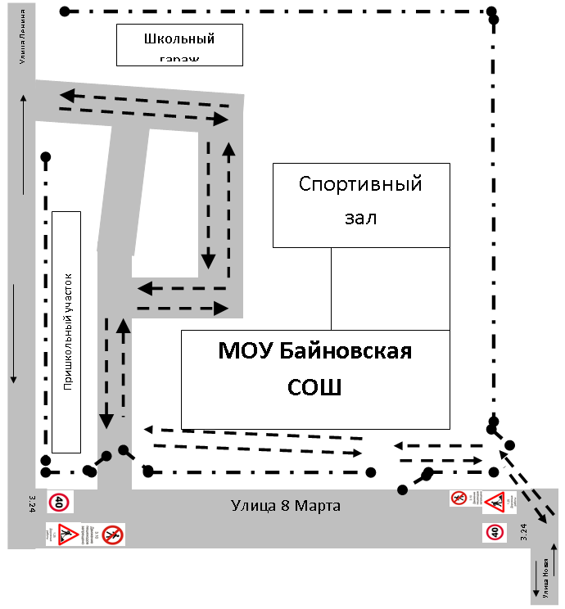

- рекомендуемое направление движения детей (учеников) | - направление движение транспортного потока

II. Информация об обеспечении безопасности перевозок детей специальным транспортным средством (автобусом).

при наличии автобуса (ов)
- Общие сведения
МаркаПЕЖО
Модель 222323
Государственный регистрационный знак X120СВ 96
Год выпуска 2012 Количество мест в автобусе 19
Соответствие конструкции требованиям, предъявляемым к школьным автобусам соответствует

1. Сведения о водителе(ях) автобуса(сов)

Фамилия, имя, отчество | Дата приня-тия на работу | Стаж вождения ТС кате-гории D | Дата пред- стоящего медицин-ского осмотра | Период проведения стажировки | Сроки повыше-ние ква- лификации | Допущен- ные нару- шения ПДД
Алимпиев  Николай  Леонидович | 21.01.13 | 30лет | 04.05.2019 |  | Март 2018
2. Организационно-техническое обеспечение

1) Лицо, ответственное, за обеспечение безопасности дорожного движения (ФИО):
Девятовская Лариса Леонидовна
назначена приказом директора МОУ Байновская СОШ № 29 от 08.08.2012 г.

2) Организация проведения предрейсового медицинского осмотра водителя:
осуществляет _Осинцева Вероника Михайловна,фельдшер
(Ф.И.О. специалиста)
на основании договора ЦРБ ГО Богданович
действительного до (бессрочный договор).

3) Организация проведения предрейсового технического осмотра транспортного средства:
осуществляет механик Бойко Константин Александрович
(Ф.И.О. специалиста)
на основании трудового договора
действительного до (бессрочный договор).
4) Дата очередного технического осмотра
ПЕЖО - 222323 – 14.09.18

5) Место стоянки автобуса в нерабочее время: гараж
меры, исключающие несанкционированное использование:
установлена спутниковая навигационная система ГЛОНАСС

3. Сведения о владельце автобуса

Юридический адрес владельца: 623521, Свердловская область, Богдановичский район, село Байны, улица 8 Марта, 5
Фактический адрес владельца: 623521, Свердловская область, Богдановичский район, село Байны, улица 8 Марта, 5
Телефон ответственного лица: (34376)32-3-74



